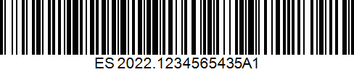

(19) **España**

(12) **Publicación Solicitud de Patente** (10) **Pub. No.: ES 2022/1234565435 A1**

**CARLOS MARTÍN et al.** (43) **Fecha Pub: 20 noviembre 2022**

(54) **UN MÉTODO Y SYSTEMA DE**

**VINCULACIÓN PARA LA TRANSFERENCIA**

**DINÁMICA DE ARCHIVOS**

**ENTRE SISTEMAS**

(71) Solicitante: **Universidad de Valladolid**

**(UVa)** Valladolid (ES)

(72) Inventores: **Carlos Martín Sanz**,

Valladolid (ES)

(22) Filed: **15 noviembre 2022**

(57) **RESUMEN**

Un método y sistema de envío y transferencia de archivos entre distintos dispositivos tanto Android como IOS, basado en gestos a través de una aplicación. Todos los dispositivos que intervengan en esa red de transferencia han de estar conectados mediante dicha aplicación y la realización de determinado gesto elegido por el cliente permitirá el intercambio de archivos entre dispositivos.

**INTRODUCCIÓN**

La creación de la aplicación o software sobre el que se basa esta idea es una interfaz de usuario básica que permita añadir de forma intuitiva sus dispositivos. De esta forma cuando todos los dispositivos se encuentren configurados, el intercambio de ficheros entre ellos únicamente se reduzca a un gesto, o de forma sencilla a través de la aplicación.

**CAMPO DE INVENCIÓN**

[001] Esta invención intenta proporcionar un método de transferencia de archivos basado en la simpleza, e intuitividad. Enfocado a usuarios que dispongan de un gran número de dispositivos, con la intención de facilitar la comunicación entre estos.

[002] Otro aspecto de la invención se refiere al sistema, aplicación que permita implementar el método del punto anterior

[003] Para referirnos a dispositivos incluyo todo tipo de ellos, lo cual incluye tabletas, dispositivos móviles como smartphones, Smart TV, ordenadores etc.

**PROBLEMAS DE LAS SOLUCIONES EXISTENTES**

[004] Hoy en día únicamente se ha conseguido aplicar entre ciertos dispositivos IOS, como puede ser un iPhone y iPad. Esto tiene una serie de implicaciones.

[005] Usuarios de dispositivos electrónicos que no utilicen dispositivos IOS por cualquier motivo, no pueden acceder a dicha funcionalidad.

[006] Aunque seas usuario de IOS, esta funcionalidad solo esta aplicada entre iPhone y iPad, no para toda la gama de dispositivos que la marca Apple ofrece.

[007] Demasiada exclusividad, y dentro de ella demasiadas limitaciones.

[008] Para dispositivos Android no se ha implementado todavía y esto daría mucha libertad para el manejo de archivos, por lo que no existe una solución, sería pionero e innovador.

[009] El método de transferencia de archivos actualmente es tedioso, y tienes que recurrir a dispositivos externos como USB, o aplicaciones externas de mensajería como correo, WhatsApp web, Telegram web entre otras.

**DESCRIPCIÓN BÁSICA DE LA INVENCIÓN**

El objetivo de esta es interconectar dispositivos mediante su referencia para cada usuario. Este únicamente ha de introducir dicha referencia al instalar y configurar la aplicación, una vez hecho nunca más deberá modificar esto. Solo si necesitase incorporar un nuevo dispositivo. El usuario accederá a la aplicación su login y password, el usuario no es de libre elección, para dotar a la aplicación con mayor seguridad. El login será su DNI.

La aplicación deberá permitir al usuario añadir nuevos dispositivos, así como eliminar los ya existentes.[Fig 1] En la pantalla principal el usuario puede ver todos los dispositivos conectados y con los que poder intercambiar datos.

Ahora una breve descripción del funcionamiento de la invención. Tiene principalmente dos métodos de funcionamiento. El primero se basa en la transferencia de archivos mediante proximidad, a través del sensor infrarrojos de nuestros dispositivos mediante el cual apuntamos al dispositivo con el que queremos transferir (para ello ha de estar previamente registrado en la aplicación) [Fig 2] los datos y con el archivo abierto realizamos en la pantalla de nuestro dispositivo el gesto que hayamos preestablecido en la aplicación [Fig 3]. Esta opción tiene una mayor utilidad a la hora de enviar un único archivo en un momento puntual. Sin embargo, la siguiente forma de utilización nos permite enviar varios archivos a varios dispositivos.

La otra opción es distancia independientemente de donde se encuentre el dispositivo A y B la transferencia entre ellos se va a efectuar en cuestión de segundos. El funcionamiento de la aplicación en este caso se basa en un sistema basado en la nube [Fig 4] como sistema intermediario en la transferencia. Este otro método se basa en el uso explícito de la aplicación para ello primero habría que seleccionar alguno de los dispositivos conectados (permite la selección de varios) y posteriormente seleccionar los archivos que queremos enviar. [Fig 4]

**DESCRIPCIÓN DE LAS FIGURAS**

[010] FIG. 1 Muestra un ejemplo básico de la interfaz de logueo de un usuario, así como la pantalla que se mostraría a este una vez logueado. Se puede ver el número de dispositivos del usuario, y también como pulsando en las 3 barras horizontales de arriba a la izquierda se ofrecen dos opciones a mayores

[011] La primera de estas opciones es añadir un nuevo dispositivo a la aplicación, donde introduciendo el número de referencia de este, así como un nombre bastaría para dejarlo registrado.

[012] La otra opción muestra un menú básico para la eliminación de dispositivos, donde a través de un checkbox el usuario podrá elegir que dispositivos desea eliminar de la aplicación

Ahora vamos a explicar las imágenes, estas muestran el funcionamiento de ambos modos.

[013] FIG. 2 Muestra de forma sencilla como se realizaría la transferencia a través del sensor infrarrojos del móvil a la televisión, el funcionamiento de este método se entiende mejor consultando la figura 3.

[014] FIG. 3 Se muestra el funcionamiento del método por sensor de infrarrojos. En la figura se ve que en la aplicación tiene conectados algunos dispositivos entre ellos el televisor con el que va a efectuar la transferencia. Un breve inciso, si el dispositivo no esta conectado entonces no podría realizarse la comunicación.

La transferencia que se muestra en esta figura se hace posible debido a que se encuentran a una distancia funcionar (3 metros) para el sensor infrarrojos y además el dispositivo receptor se encuentra “registrado” en la aplicación. Para ello, el dispositivo emisor, apunta al receptor y con el archivo abierto, el usuario realiza el gesto que tenga preestablecido para el envió.

[015] FIG. 4 Esta figura representa el segundo posible método de transferencia, el que se realiza a distancia.

Para ello el usuario primero elige el/los dispositivos que quiere que sean los receptores de los archivos, y después elige los archivos que quiere que sean transferidos. Estos archivos se suben a la nube privada de “UVaTransfer”, y desde la nube a través de los servidores y conexión privada de la aplicación, se transfieren a los dispositivos receptores.

[016] FIG. 5 En la transferencia de archivos es importante la velocidad. “UVaTransfer” está diseñada para envío de archivos pequeños como vemos en la figura mantiene de forma estable una tasa de subida a la nube de 20 MBs.

[017] FIG. 6 Representa la velocidad de transferencia del servidor (nube) al dispositivo receptor, de forma estable 100MBs llegando a picos de 150MBs.

**FIGURAS**

**Fig 1.**

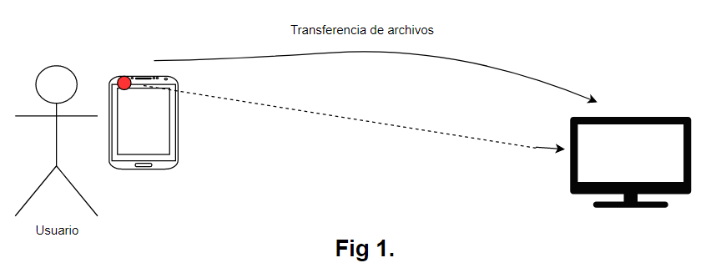

**Fig 2.**

3 metros

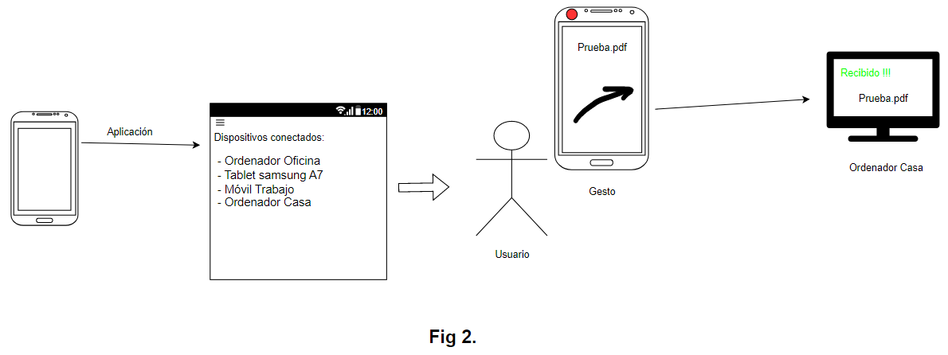

3 metros

**Fig 3.**

3 metros

**Fig 4.**

**Fig 5.**

**Fig 5.**

**Fig 6.**

**DESCRIPCIÓN DETALLADA**

**DESCRIPCIÓN DETALLADA DE LA INVENCIÓN Y OPERATIVA**

[018] Primero hablar sobre la aplicación “UVaTransfer”, la cual va a permitir implementar la funcionalidad. Basada en una arquitectura MVC (Modelo-Vista-Controlador) , la cual permite como ya hemos visto en apartados anteriores tanto añadir como eliminar dispositivos, y también efectuar la comunicación a distancia entre estos.

Esta aplicación dispone de un ancho de banda de subida de archivos de entorno a los 20 MBs y de transferencia desde la nube hasta el receptor de entorno a los 110-120MBs. Puede parecer un ancho de banda escaso, y que se queda corto, pero la intención de esta aplicación es facilitar la transferencia de archivos a usuarios comunes. Centrarnos en un ámbito personal, centrado en enviar y recibir archivos como words, pdfs, apks etc. no grandes documentos ni archivos de GBs.

[019] Antes de hablar de las opciones, justificamos el método de logueo. Consideramos que acceder a los dispositivos de un usuario (a través de su cuenta) y poder enviar cualquier tipo de archivo es potencialmente peligroso. Por ello hemos considerado oportuno introducir como usuario el DNI de dicho usuario ya que, es algo habitualmente privado y aporta mayor seguridad. También una contraseña como se utiliza de forma habitual en cualquier aplicación.

[020] Otro ámbito a tener en cuenta es la seguridad de las comunicaciones entre la nube y los dispositivos, todas estas van cifradas, utilizando protocolos de transporte seguros.

[021] Presenta dos posibles modos de funcionamiento, el primero basado en la proximidad y más sencillo e interactivo. Y el segundo basado en la transferencia rápida a distancia.

[022] El primer método utiliza el sensor de infrarrojos para efectuar la transferencia. Para ello la distancia entre ambos dispositivos ha de ser inferior a una distancia máxima permitida de 8m y el dispositivo receptor ha de estar introducido previamente en la aplicación FIG 1. A partir de dicha distancia el sensor deja de funcionar y puede ser un problema para la transferencia. Una vez que se han cumplido estos requisitos, bastaría con abrir el archivo en el dispositivo emisor, apuntar al dispositivo receptor, y realizar el gesto que el usuario haya prestablecido como se ve en la FIG 3. De esta forma se habría completado la transferencia, ya que el archivo es enviado mediante ondas al dispositivo receptor.

[021] El segundo método ofrece la posibilidad de transferencia de archivos sin una distancia máxima, desde cualquier parte del mundo. Para ello necesitamos que el dispositivo receptor este introducido en la aplicación instalada en el dispositivo emisor. Nos permite transferir a más de un receptor y también más de un archivo. Este método, aunque puede ser algo más tedioso facilita mucho las múltiples transferencias. Como se puede ver en la FIG 4, todo se realiza a través de la aplicación. Donde en primera instancia tenemos un menú en el cual el usuario elige el/los dispositivos receptores. Después el usuario tendrá que elegir el/los archivos a enviar, una vez elegidos pulsando en enviar entrará en funcionamiento el método de envío.

Estos archivos se envían mediante un protocolo de envío seguro (cifrado) a nuestra nube virtual privada, donde allí residirán un breve instante de tiempo. Ya que después nuestro servidor redireccionará al/los dispositivos elegidos por el usuario.

[022] Cuando se haya completado las transferencias tanto realizadas con el método 1, como con el método 2, en los dispositivos receptores se mostrará un mensaje que indique que dicha transferencia se ha completado con éxito. Y dichos archivos se eliminan de nuestra nube, esto hace que no haya problemas de espacio, ni de tiempo de envío/respuesta.

**VENTAJAS DE LA INVENCIÓN**

[023] Facilita las transferencias de archivos a los usuarios que habitualmente realizan transferencias “pequeñas”. Llamando “pequeñas” al envío de archivos cuyo espacio no es superior a los 60MBs, y al envío de como mucho 20 archivos máximos.

[024] Para el envío de un único archivo permite la transferencia a través del método 1, dinámico, simple y llamativo

[025] Para el envio multiple permite a través del método 2 que emplea una interfaz de usuario simple y rápida.

[026] Evita el uso de dispositivos físicos externos como puede ser un USB, el cual puedes perder, se puede romper etc.

[027] Evita el uso de aplicaciones como puede ser Whatsapp, Correo etc para el envío de archivos a sí mismo.

[028] En comparación con otras aplicaciones como puede ser GoogleDrive, Dropbox etc, “UVaTransfer” proporciona una interfaz más sencilla y dinámica. Además, está orientada a pura transferencia, y a almacenamiento en la nube.

[029] Como ya hemos dicho cuando se completa la transferencia dichos archivos que permanecen un tiempo breve en la nube son eliminados, lo cual aporta:

[030] Seguridad, ya que, al reducirse el tiempo de estos en la nube, la única forma de sufrir un posible ataque es durante la transferencia, donde empleamos protocolos seguros.

[031] Mejor tiempo de respuesta, no necesitamos una gran infraestructura. Debido a que la eliminación de estos reduce cuantiosamente la posibilidad de quedarnos sin espacio en la nube, y de posibles retrasos producidos por el colapso de esta.

**ACRÓNIMOS**

[032] MVC Modelo Vista Controlador (Implementación diseño aplicación)

**REFERENCIAS**

[033] 1. Juan José Andrés Gutiérrez. Informe entregable. 1 diciembre 2022.

[034] 2. Juan José Andrés Gutiérrez. Ejemplos de patentes. 1 diciembre 2022